weber.ton reno AquaBalance 15 l/Eimer 30075
Saint-Gobain Weber

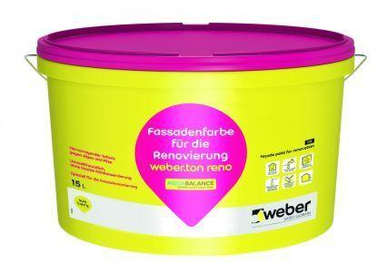Eigenschaften
GTIN:
4011361014076
HAN:
383403
Bindemittelbasis
Silikonharzemulsion
Eigenschaften
algizid, diffusionsoffen, fungizid eingestellt, hochdeckend, hydrophobierend, lösemittelfrei, wasserabweisend, witterungsbeständig

